REQUERIMENTO Nº __/2025
AUTORIA DO VEREADOR: Lucemberg de Souza Cabral– Berguinho Impacto som– PV

EMENTA: REQUER o calçamento da Rua Nossa Senhora da Paz, localizada no bairro Mário Andreazza, neste Município.

Exmo. Sr. Presidente,

Requeiro, na forma do disposto no art. 116, combinado com o art. 119, inciso IV, do Regimento Interno, depois de ouvido o Plenário, que seja direcionado expediente ao Ilmo. Jako Dantas, que está como Secretário de Infraestrutura, pra que para que seja realizada o calçamento da Rua Nossa Senhora da Paz, localizada no Bairro Mário Andreazza, nesta Cidade.

JUSTIFICATIVA
A presente solicitação tem como objetivo contribuir para a melhoria da infraestrutura urbana e das condições de mobilidade da população que reside e circula na localidade.
A ausência de pavimentação na referida via ainda gera alguns transtornos, especialmente em períodos chuvosos e de estiagem, impactando a mobilidade e o bem-estar dos moradores. Nesse sentido, o calçamento da rua contribuirá significativamente para melhores condições de trafegabilidade, acessibilidade e qualidade de vida da população.

Diante do exposto, contamos com a atenção da gestão municipal para que sejam adotadas as providências necessárias visando atender a presente solicitação.
Sem mais para o momento reitero votos de cordialidade e respeito.

Sala das Sessões, 07 de abril de 2026.

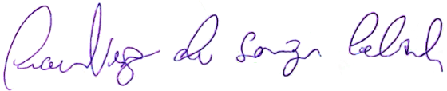
Berguinho Impacto Som
Vereador-PV

